UE8 – Système neurosensoriel
Vendredi 15 Mars 2013 à 15H30
Pr VITTE
Ronéotypeur : Arthur Padoin
Ronéolecteur : Paul Pechmajou

Cours n°& 11 :
Anatomie de l’oreille, voie cochléaires

Plan :
I – Cervelet, Noyaux gris centraux et systématisation
II – Système nerveux périphérique et Système nerveux autonome
III – Système limbique

Avant propos : Ce cours regroupe un certain nombre de notions qui ne correspondent pas vraiment au nom du cours. Les diapos de la prof sont sur Didel, certaines diapos n’ont pas été abordées, et donc ne figurent pas dans cette ronéo.
Bon courage à tous !

I – Cervelet, Noyaux gris centraux et systématisation

A. LE CERVELET

- Généralités

Le Cervelet est appendu au Tronc cérébral par 3 paires de pédoncules cérébelleux.
Il est constitué de 3 noyaux profonds :
- fastigial,
- interposé,
- denté.

Le cervelet est constitué de 3 zones :
- morphologiques : un vermis qui est la partie strictement médiale et deux hémisphères ;
- phylogénétiques : le très vieux cervelet, l’archéocérébellum (lobe flocculo-nodulaire), un cervelet un peu plus nouveau, le paléocérébellum qui est celui des reptiles et des oiseaux (lobe antérieur et petite partie du lobe postérieur) et le néocérébellum, celui de l’homme, des mammifères (reste du lobe postérieur) ;
- fonctionnelles : on divise le cervelet en partie médian (vermis) correspondant au N. fastigal, intermédiaire correspondant au N. interposé et latéral correspondant au N. denté. Ainsi que le lobe flocculo-nodulaire.

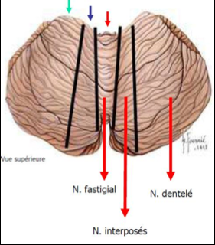

- Organisation du cervelet

Le cortex est constitué de 3 couches :
- une couche superficielle, couche moléculaire (associative avec des interneurones), là où vont se faire les synapses.
Cellules en corbeille et cellules en étoiles.
- une couche intermédiaire, qui est la couche des cellules de Purkinje, qui sont des cellules qui n’existent que dans le cerveau, elles ont comme particularité de former des arbres dendritiques. Et ce sont elles qui transmettent les informations, donc c’est la cellule effectrice du cervelet.
- une couche granulaire, constituée de cellules réceptrices, qui ont un long prolongement axonal qui se divise en deux et on appelle ça les fibres parallèles car elles sont parallèles à la surface du cervelet.

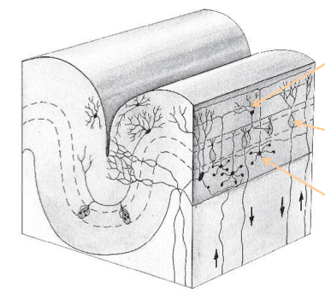
Couche moléculaire
Couche des c. de Pukinje
Couche granulaire

Comment se concentrent les informations et comment elles diffusent au niveau du cervelet ?

Il y a deux types d’afférences, des fibres qui sont grimpantes et des fibres moussues.
Les seules efférences sont les cellules de Purkinje.

Les fibres grimpantes vont aller directement sur les cellules de Purkinje et les fibres moussues vont aller directement sur les cellules granulaires.
Puis les C. granulaires, par leurs fibres parallèles, vont aller directement sur les cellules de Purkinje.
Ensuite, tout sort de la C. de Purkinje pour aller dans les noyaux profonds du cervelet.

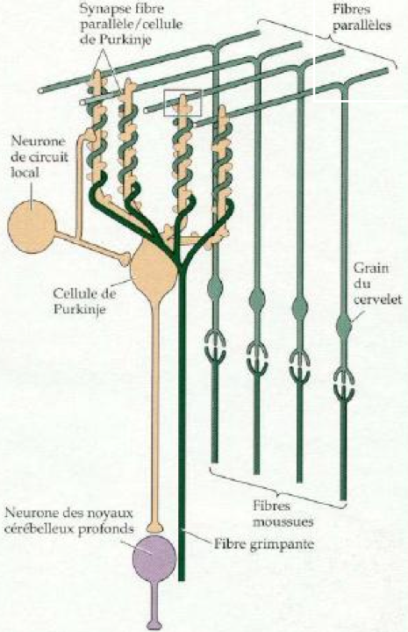

Il y a une différence d’origine des fibres :
- les fibres grimpantes viennent de l’olive controlatérale
- les fibres moussues viennent des noyaux du pont, de la moelle spinale et du cerveau.

- Le lobe flocculo-nodulaire (appelé avant le vestibulo - cérébellum)

- Généralités

Il a un rôle dans le contrôle de l’équilibre postural ainsi que sur le réflexe Vestibulo-Oculaire.
Il reçoit des afférences vestibulaires par le pédoncule cérébelleux inférieur, ensuite il y aura relai dans le cortex et cela va se terminer au niveau du noyau fastigial.
Puis il renvoie des efférences aux noyaux vestibulaires qui ensuite vont redescendre dans la moelle, ce sont les tractus vestibulo-spinaux qui vont aussi aller à la formation réticulaire, qui est l’ensemble des petits neurones qui existent entre les faisceaux que l’on a individualisés et les noyaux que l’on a individualisés. A noter également la présence des tractus réticulo-spinaux.
Ensuite cela va remonter vers les noyaux oculomoteurs et cela sera à l’origine du réflexe vestibulo-oculaire. Cela va remonter également au niveau du cortex vestibulaire à l’origine de la conscience de l’Equilibre.

- Contrôle de l’équilibre postural

Pour tenir debout en équilibre, nous avons besoin de 3 choses :
- L’oreille Interne
- L’œil
- La sensibilité (le système proprioceptif)
Si les 3 informations nous disent la même chose (concordance), on est en équilibre.
Si une des trois informations nous dit que ça bouge et que les deux autres nous disent que ça ne bouge pas, ou l’inverse (discordance), on aura une sensation vertigineuse.
Soit c’est une situation qui ne nous dérange pas, soit elle nous dérange et on est malade.
Car le poids des 3 systèmes n’est pas le même chez tout le monde : si notre cerveau nous dit que le meilleur capteur c’est l’oreille interne, ce n’est pas grave, mais si au contraire, il nous dit que c’est l’œil, on sera malade.

- Réflexe vestibulo-oculaire

On prend le cas du nystagmus, qui est un mouvement d'oscillation involontaire et saccadé du globe oculaire.
Le réflexe vestibulo-oculaire va être engendré par une stimulation vestibulaire.
Quand on a un nystagmus, on a les yeux qui dérivent lentement et qui reviennent, et ainsi de suite.
La phase lente du nystagmus, c’est du reflexe vestibulo- oculaire, la phase rapide, c’est de la saccade.

Phase lente du nystagmus :
Je tourne ma tête a droite, je stimule mon oreille droite, donc je vais avoir une réponse qui va aller de mon oreille au noyau vestibulaire par le nerf Vestibulaire droit.
Mais il faut que mes yeux partent vers la gauche, on va avoir un deuxième neurone qui va être vestibulo-oculaire, qui va aller vers le VI gauche et le III droit, et le 3ème neurone, VI gauche III droit.

Saccade :
Mais une fois que nos yeux sont partis comme cela, il faut qu’ils reviennent.
Notre 2ème neurone vestibulo-oculaire va envoyer une collatérale sur la substance réticulaire du tronc cérébral.
Et on aura une réponse rapide qui part de la formation réticulaire et qui va cette fois-ci faire bouger le VI droit et le III gauche de manière à ce que nos yeux reviennent rapidement de l’autre côté, c’est la saccade.

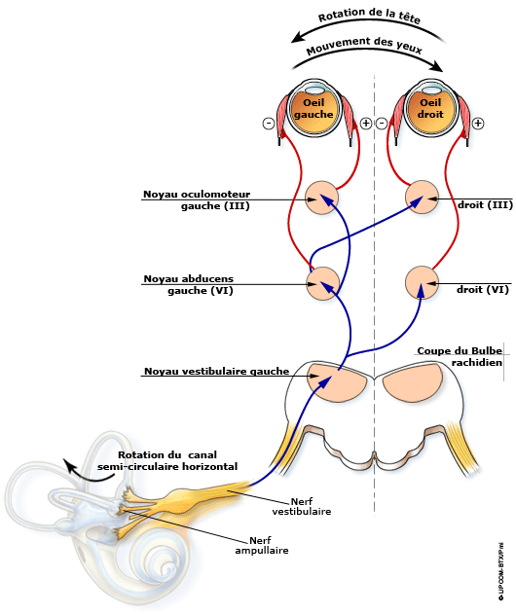

Le nystagmus ne va pas battre pareil suivant qu’il est périphérique ou qu’il est central.
Si on a une lésion de l’oreille interne, le nystagmus va battre du coté opposé à la lésion.
Si on a une lésion centrale, elle peut toucher la phase rapide du nystagmus. A ce moment là, on aura un nystagmus du coté de la lésion parce que c’est une lésion qui ne touche pas le nerf périphérique mais le système nerveux central.

- Le cervelet médian (peu important !)

Il contrôle des muscles proximaux des membres et des muscles axiaux tels que les muscles érecteurs spinaux et s’occupe finalement de la station debout.
Ce cervelet médian va recevoir deux faisceaux qui sont : (pas à savoir)
- spinocérébelleux et cunéocérébelleux
- réticulocérébelleux
Tout cela va se re-projeter au niveau du noyau fastigial pour réutiliser les faisceaux vestibulo-spinaux et réticulo-spinaux et descendre sur les motoneurones de la moelle épinière.

(Pas de question sur cette partie là)
On a une sensibilité proprioceptive inconsciente, qui est véhiculée par 3 tractus spinaux cérébelleux qui sont :
- Un tractus spinaux-cérébelleux ventral qui est croisé, qui vient de la corne dorsale de la moelle spinale, qui croise la ligne médiane à chaque niveau et atteint le cervelet par le pédoncule cérébelleux supérieur, où il re-croise la ligne médiane.
- Un tractus spino-cérébelleux dorsal qui est direct (pour la sensibilité proprioceptive inconsciente des membres inférieurs et de la partie inférieure du tronc), qui lui vient du noyau thoracique de la moelle spinale et atteint le cervelet par le pédoncule cérébelleux inférieur via le nerf interposé et fastigial.
- Et enfin un tractus cunéo-cérébelleux, (pour la sensibilité proprioceptive inconsciente des membres supérieur et de la partie supérieure du tronc) qui fait relais dans le noyau cunéiforme accessoire de la moelle allongée et atteint le cervelet par le pédoncule cérébelleux inférieur.

- Cervelet intermédiaire

Il s’occupe de la régulation du mouvement volontaire des membres par coordination de l’action des muscles distaux.
Il sera la pour la précision des mouvements volontaires des membres.

Il va recevoir des afférences qui sont les tractus spinocérébelleux, cunéocérébelleux et trigéminocérébelleux, qui vont se terminer sur le noyau interposé.
Cela ca redescendre toujours sur les même tractus (T. réticulospinal) au niveau des motoneurones de la moelle spinale.
Ce cervelet n’a pas d’intérêt majeur.

- Le cervelet latéral

Il s’occupe de la programmation du mouvement et de l’enchaînement progressif et coordonné des mouvements.

Au lieu d’avoir des afférences qui montent, il va avoir des afférences qui descendent.
On a des fibres corticales qui proviennent des différents lobes et qui vont faire relais dans les noyaux du pont, puis ils traversent la ligne médiane et empruntent le pédoncule cérébelleux moyen pour terminer dans le noyau Denté.
Et là, soit ça descend dans la moelle spinal par l’intermédiaire des faisceaux réticulaire, soit cela arrive au niveau de l’autre noyau, qui est le noyau Rouge avec un faisceau qui va être rubrospinal. C’est du système extra pyramidal.
Puis, à partir de ce noyau Denté, on peut avoir des informations qui vont remonter vers le noyau ventral latéral du thalamus et se re-projeter de nouveau sur le cortex moteur.
Le cervelet est donc là pour avoir un mouvement adapté, intelligent et précis !

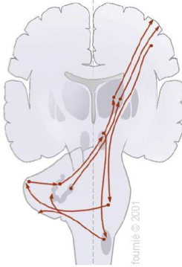

On a une boucle qui est cortico-ponto-cérébello-thalamo-corticale.
C’est la boucle qui va moduler la réponse de notre cortex moteur et qui va aussi moduler l’action de notre cervelet intermédiaire.
A ce moment là, on va déclencher un mouvement volontaire par notre tractus corticospinal.

Le cortex pré-frontal sert à la planification du mouvement et le cortex pariétal sert à la perception spatiale.

B. LES NOYAUX GRIS CENTRAUX

Il y a une pré-programmation du mouvement au niveau des noyaux gris centraux, qui est l’ensemble de 4 choses :
- Le Néo-striatum ou striatum, c’est l’ensemble du noyau caudé et du putamen,
- Le Paléo-striatum ou le globus pallidus,
- Le noyau subthalamique,
- Et la substance noire ou locus Niger.

On n’aura pas de mouvement fait correctement sans ces noyaux gris centraux.
Ces noyaux gris centraux vont recevoir des afférences du cortex et après, soit le noyau caudé va se projeter sur le putamen puis sur le pallidum, soit le noyau caudé se projette directement sur le pallidum.
Ensuite, il va y avoir une modulation de ce qu’il se passe dans le striatum par la substance noir et le noyau subthalamique.

Le cortex se projette sur le striatum et cela utilise le Glutamate qui est excitateur.
On a alors deux solutions :

- Soit la voie directe activatrice, où l’on a une projection directe vers le pallidum interne et le thalamus et dans ce cas là, le neuromédiateur c’est le GABA, qui est inhibiteur.
Donc on a excitation du cortex, inhibition du pallidum interne, inhibition du thalamus (moins par moins ça fait plus donc…) re-projection vers le cortex et excitation corticale.
C’est la voie directe du mouvement fait par les noyaux gris centraux avec une modulation du noyau subthalamique et une modulation de la substance blanche.
Boucle Cortico-striato-thalamo-corticale.

- Soit la voie indirecte inhibitrice, qui fait striatum => pallidum externe => pallidum interne => Thalamus => Cortex moteur.
Le noyau subthalamique agit sur la connexion entre les deux pallidum et si cela passe par le subthalamique, on aura pas d’activation du cortex.
C’est pareil pour la dopamine (DOPA), ce qui veut dire que si on a un manque de DOPA, on va activer la voie indirecte et on va faire une maladie de Parkinson avec une perte de programmation des mouvements. Le patient est akinétique, incapable de faire un geste adapté.

Si on active cette voie indirecte, on va obtenir une akinésie contralatérale, opposée à la lésion.
Si on a une lésion du noyau subthalamique, on obtient un hémiballisme (mouvements involontaires extrêmement brusques, amples et violents de la moitié du corps) contralatéral.

Donc, quand c’est la voie directe qui est activée, tout ce passe bien et on a activation du cortex, et quand on a la voie indirecte activée, on a une inhibition du cortex.

En résumé :
Pour que notre faisceau pyramidal fasse un geste volontaire, il faut que notre encéphale comprenne quel type de geste il faut qu’on fasse.
On va avoir un geste adapté de 2 façons :
- précision du geste => cervelet
- initiation du geste => noyaux gris centraux

C. LA MOELLE SPINALE

A la sortie du foramen intervertébral, le nerf va se diviser et on aura un rameau ventral (qui forme les plexus) et un rameau dorsal (pour les muscles érecteurs du rachis).
Dans la moelle spinale, le faisceau pyramidal chemine pour une part dans le cordon antérieur et dans le cordon latéral pour sa plus grosse part.

Le réflexe myotatique :
C’est la réponse d’un muscle à son propre étirement.
En clinique, c’est testé avec le marteau à réflexe.

Les réflexes cutanés :
Ce sont des réflexes polysynaptiques, avec un interneurone entre l’afférence motrice et l’efférence sensitive.
Ils sont testés en clinique, avec comme exemple le signe de Babinski.

On a des mouvements qui sont automatiques qui vont redescendre par tous ces faisceaux descendants qui sont rubrospinaux, véstibulospinaux, réticulospinaux…
C’est la motricité extra-pyramidale.

II - Système nerveux périphérique et système nerveux autonome

A. SYSTEME NERVEUX PERIPHERIQUE (SNP)

Le système nerveux centrale, c’est l’encéphale et la moelle spinale, ce qui en sort c’est du système nerveux périphérique.
A partir du moment où c’est encore dans les méninges, on dit que c’est du SNC.

Les nerfs périphériques ont une structure particulière :
autour du nerf, on a ce qui suit la dure mère et qu’on appelle l’epinèvre.
Dans un nerf, on a des fascicules nerveux, qui sont entourés de périnèvre.
Dans ces fascicules, on a des axones.
Un axone correspond à un pericaryon (un noyau de nerf).
Autour des axones, on a de l’endonèvre.

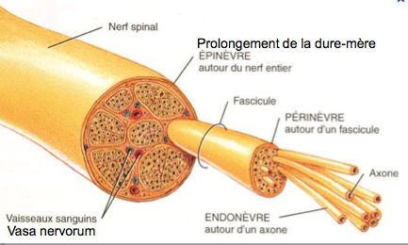

Trajet d’un nerf crânien :
Le nerf crânien qui a priori est périphérique, va avoir une bonne partie de son trajet dans le SNC.
Il a un premier trajet intra-axial, puis un trajet intra-dural (correspondant à l’origine apparente), pour ensuite avoir un segment extra-dural (correspondant au foramen de la base du crâne) et enfin un segment purement périphérique.

Trajet d’un nerf spinal :
On a un segment intra-axial, puis intra-dural (correspondant aux racines), puis le segment extra-dural (correspondant au foramen intervertébral) pour finir par le segment périphérique.

Les plexus sont bien formés par les branches ventrales et NON les branches dorsales.
Ils sont au nombre de 4 :
- le plexus cervical (C1-C4)
- le plexus brachial (C5-Th1)
- le plexus lombal (L1-L4)
- le plexus sacral (L4-S3)

Les dermatomes :

On peut découper des bandes de peau sur tous les individus, surtout au niveau thoracique.
Et en fonction du territoire cutané atteint, on peut savoir quel est le nerf atteint.
Un nerf spinal a un territoire moteur et un territoire sensitif.
En clinique, le zona nous donne une éruption dans le territoire sensitif du nerf spinal qui est atteint, ce qui délimite bien les dermatomes.
A noter que l’on peut également avoir des zonas ophtalmiques qui peuvent être très grave.
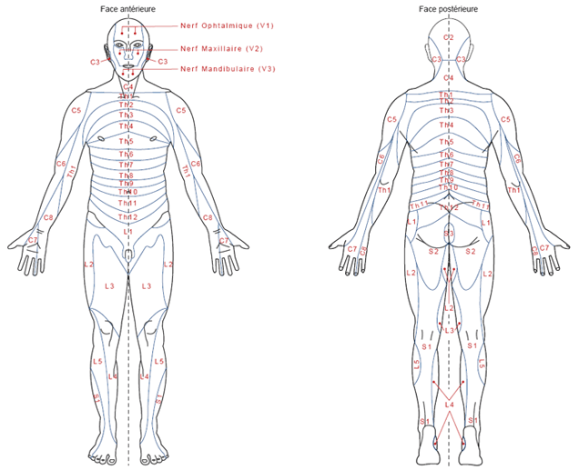

La myéline périphérique est produite par les neurolemnocytes ou cellules de Schwann dérivant des crêtes neurales.
Quand on a trop de myéline, on appelle cela un Schwannome ????

B. SYSTEME NERVEUX AUTONOME (SNA)

Le SNA assure l’innervation de nos viscères et de notre peau, poils et vaisseaux.

Il est formé de deux systèmes antagonistes :
- le système sympathique
- le système parasympathique

Le but de ces deux systèmes est d’arriver à un équilibre.
Ils sont contrôlés par l’hypothalamus.

Le SNA est formé de 2 neurones, pré- et post ganglionnaires.

Le neuromédiateur entre le 1er et le 2ème neurone est l’acétylcholine

Le neuromédiateur entre le 2ème neurone et l’organe cible est l’acétylcholine pour le parasympathique et la noradrénaline pour le sympathique.
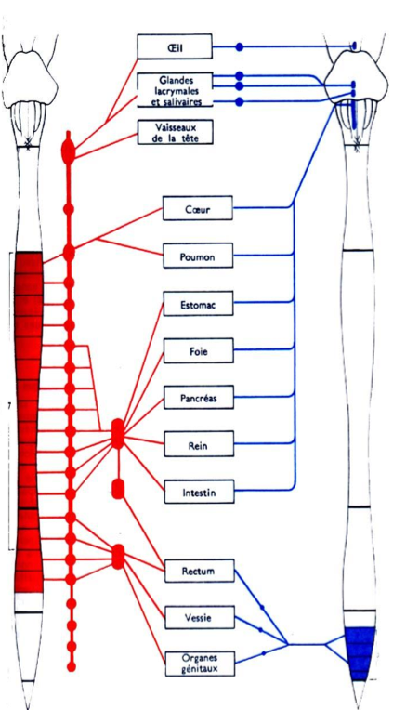

- Le Sympathique

Quand on stress, on active son système sympathique avec une décharge d’adrénaline.
Les centres se situent sur les cornes latérales de la moelle thoracique entre C8-L2.
Les ganglions sont pré- et latéro-vertébraux.
Ses rôles sont : vaso-constriction, sudation, irido-dilatateur (mydriase = pupille dilaté), cardio-accélérateur, bronchodilatateur, freinateur de la motricité digestive.

Pour les viscères abdominaux-pelviens :
Le premier neurone sort par la racine ventrale du nerf spinal qui va cheminer dans le canal spinal, va passer dans le rameau communicant blanc (car il est myélinisé), et il va passer dans le tronc sympathique.
Puis c’est le nerf splanchnique qui va faire un relais dans un ganglion préviscéral ou prévertébral.
Le deuxième neurone, c’est le nerf viscéral.

Pour la peau (sudation, vaso-motricité, pilo-érection) :
Le centre, c’est toujours la moelle thoracique, mais la moelle thoracique plus haute.
Le premier neurone passe toujours dans la racine ventrale du nerf spinal, dans le rameau communicant blanc, mais cette fois il va faire relais dans le tronc sympathique et va repasser dans un rameau communicant gris (car non myélinisé) et rejoint le nerf spinal pour aller innerver les petits vaisseaux cutanés et les poils.
Pour l’extrémité céphalique, les fibres sympathiques suivent les artères (fémorales et carotides).

Pour les viscères thoraciques et les glandes céphaliques :
Le centre reste toujours le même, le premier neurone passe dans la racine ventrale du nerf spinale, dans le rameau communicant blanc, puis fait relais dans le tronc sympathique.
Le deuxième neurone est le nerf viscéral.

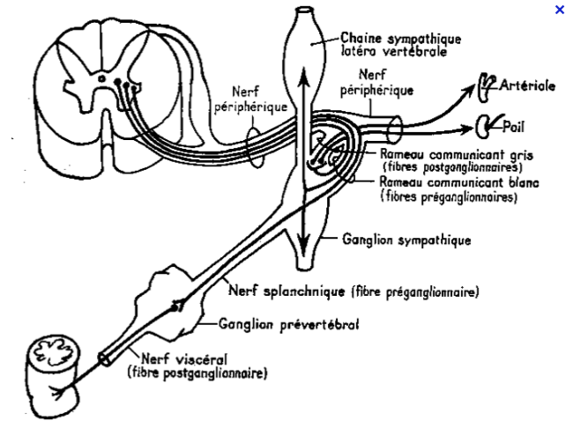

- Le Parasympathique

Il n’a pas de centre médullaire, sauf dans la moelle sacrale (colonne intermédio-ventrale S1-S3), et le deuxième centre se trouve dans le tronc cérébral (noyaux parasympathiques des nerfs crâniens).
Les ganglions sont intra-muraux, c’est à dire très proches des viscères.
Les rôles du parasympathique sont opposés à celui du sympathique.

Le premier neurone, soit il suit le nerf crânien, soit il suit la racine ventrale du nerf spinal, et le rameau communicant blanc. Cette fois si, le relais se fait dans un ganglion préviscéral (ganglion hupogastrique et/ou ganglion du nerf crânien).
Le deuxième neurone est un nerf viscéral.

Donc : Le premier neurone est toujours long et le deuxième court.

III - le système limbique

Il a été découvert par Paul Broca qui en fait un concept fonctionnel groupant des noyaux et des aires corticales liés entre eux.
Il est formé par le rhinencéphale et le gyrus limbique non olfactif.

Le rhinencéphale :

Au niveau de notre nez, au niveau médial de la lame criblée de l’ethmoïde et au niveau latéral, on a ce qu’on appelle l’aire olfactive.
Cette aire contient des neurones olfactifs qui vont traverser la lame criblée de l’ethmoïde pour se réunir et former un bulbe olfactif, qui lui même va se terminer par des stries olfactives qui vont rentrer au niveau de l’espace perforé antérieur.

A ce niveau là, on va avoir des informations olfactives intégrées par le cerveau et qui vont être analyser par tout le circuit de la mémoire, c’est à dire tout le circuit limbique.

Pour comprendre le système limbique, il faut savoir que c’est un système qui comprend le gyrus cingulaire (ce qui entoure le corps calleux) et le gyrus parahippocampal (5ème circonvolution temporale T5).
T5 est divisé en 2 étages par la scissure de l’hippocampe :
- gyrus parahippocampal (gPH)
- l’Hippocampe (H)

Au contact du ventricule, mais séparé du ventricule par de la substance blanche, on a l’hippocampe proprement dit, qu’on appelle aussi pied de l’Hippocampe.
Il se continue par de la substance grise que l’on appelle le gyrus denté.
L’Hippocampe va se continuer en arrière avec le cortex de la circonvulsion du gyrus parahippocampal et la zone de transition entre l’hippocampe et ce gyrus, c’est le Subiculum.

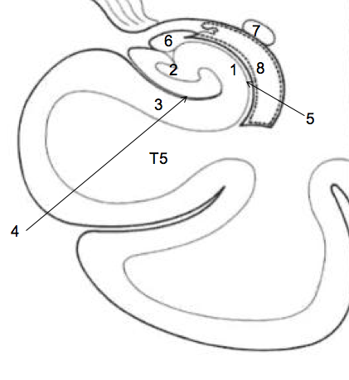
1. Pied de l’hippocampe

2. Gyrus denté

3. Subiculum

4. Sillon de l’hippocampe

5. Alvéus

6. Fimbria de l’hippocampe

7. Queue du noyau caudé

8. Corne temporale du ventricule
latéral

Circuit de Papez (A retenir !) :

On part de l’Hippocampe qui est constitué de deux colonnes antérieures, un corps et deux piliers postérieurs, pour arriver au corps mamillaire via le fornix (voie effectrice de l’hippocampe).
De l’hippocampe, ce sont des fibres fornicales qui vont aller jusqu’au tubercule (corps mamillaire).
De ce corps mamillaire part un deuxième neurone qui est mamillo-thalamique dans le noyau antérieur du thalamus.
Ensuite, les fibres repassent via le gyrus cingulaire à l’hippocampe.

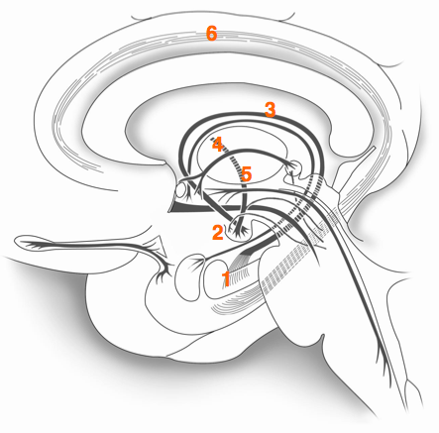

Hippocampe (1)

via le fornix (3)

Corps mamillaire (2)

Via le faisceau mamillo-
thalamique (5)

Noyau antérieur du thalamus (4)

Gyrus cingulaire (6)

Ce circuit est Hippocampo-mamillo-thalamo-hippocampale.
C’est le circuit de la mémoire, il intègre les faits récents.
Le système limbique va être intéressé d’une part dans la mémoire mais aussi dans l’orientation dans l’espace. Sans système limbique, on est désorienté.

L’Hypothalamus :

On peut le différencier en trois parties :
- celui qui secrète les hormones (ocytocine, vasopressine),
- celui qui contrôle l’hypophyse,
- et un hypothalamus limbique qui va être en relation avec les corps mamillaires.

Cet hypothalamus va recevoir de l’hippocampe et de l’amygdale, via le fornix, la strie terminale et les fibres amygdalofuges.
Il va se projeter sur les noyaux des nerfs crâniens et sur la colonne intermédio-latérale de la moelle via le tractus longitudinal dorsal.
Il va influencer notre rythme cardiaque, notre expression, notre comportement…

